СОДЕРЖАНИЕ

ВВЕДЕНИЕ …………………………………………………………………. 5
I. Лабораторная работа № 1…………………………………………………6

«Моделирование датчика случайных чисел конгруэнтным методом»
2. Лабораторная работа №2………………………………………………….8

«Характеристики датчика случайных чисел»
3. Лабораторная работа №3………………………………………………….9

«Моделирование датчика дискретных случайных чисел»
4. Лабораторная работа №4…………………………………………………11

«Моделирование случайных чисел, распределенных

по закону Пуассона»
5. Лабораторная работа №5…………………………………………………12

«Моделирование датчика непрерывных случайных чисел»
6. Лабораторная работа №6…………………………………………………14

«Моделирование датчика случайных чисел,

распределенных по показательному закону»
7. Лабораторная работа №7…………………………………………………15

«Моделирование случайных Р - вершинных деревьев

методом случайных испытаний»
8. Лабораторная работа №8………………………………………………….17

«Моделирование случайных Р – вершинных деревьев

с ограничением на максимальную степень вершины

методом допустимого выбора»
9. Лабораторная работа №9………………………………………………….21

«Простейшая модель системы обслуживания (получение распределения

времени ожидания)»
ВВЕДЕНИЕ
Настоящие методические указания предназначены для использования в лабораторном практикуме по курсу «Компьютерное моделирование» студентами специальности 220400.
В результате выполнения описанного в указаниях цикла лабораторных работ студенты должны приобрести навыки разработки несложных компьютерных моделей в системе MathCAD, изучить основные оценочные параметры стохастических процессов модели, приобрести навыки параметризации имитационных моделей при анализе конкретных систем.
Лабораторная работа № 1
Моделирование датчика случайных чисел конгруэнтным методом
Цель работы: Научиться моделировать датчики случайных чисел с заданными параметрами.
Краткая теория:
Образование случайных чисел.
Случайными цифрами называются цифры, полученные в результате повторного независимого выбора из совокупности 0,1,2,…,9 с вероятностью выбора любой цифры, равной 0.1. Всякая группа n последовательных случайных цифр называется случайным числом.
Использование случайных чисел в ЭВМ потребовало образования случайных чисел детерминированным путем. Числа, образованные таким образом, называются псевдослучайными числами. Качество псевдослучайных чисел определяется проверкой их с помощью нескольких статистических критериев (математическое ожидание, дисперсия, корреляция).
Практика показала, что для образования псевдослучайных чисел в электронной машине наиболее удобен конгруэнтный метод.
Пусть {X_{n}}, n = 0,1,2,… – последовательность псевдослучайных чисел. Конгруэнтный метод образования псевдослучайных чисел определяется соотношением
$X_{n+1}=a⋅X_{n}+b (\text{mod}T),$ (1.1)
где b и T – взаимно простые числа. Выбор Т определяется возможностями машины и принятой системой счисления; a и b выбираются с учетом следующих условий: 1) полученная последовательность {X_{n}} должна обладать желаемыми статистическими свойствами случайных чисел, 2) период последовательности (количество неповторяющихся членов последовательности) должен быть возможно более длинным, 3) скорость образования должна быть большой. Кроме того величины a и b нужно выбирать таким образом, чтобы корреляция между числами была близка к нулю. Корреляция между числами X_{n} и X_{n+s} в последовательности $X_{n+1}=a⋅X_{n}+b (\text{mod}T),$выражается следующим образом:
$ρ_{s}=\frac{1−6\frac{b_{s}}{T}\left(1−\frac{b_{s}}{T}\right)}{a_{s}},$ (1.2)
где
$a_{s}=a^{s} (\text{mod}T)$, (1.3)
$b_{s}=(1+a+a^{2}+\text{.}\text{.}\text{.}+a^{s−1})⋅b (\text{mod}T)$ (1.4)
Для образования последовательности случайных чисел в качестве начальной точки можно взять любое число.
Пусть {Х_{n}} означает последовательность независимых равномерно распределенных случайных чисел на интервале (0,Т). Тогда {U_{n}} = {X_{n} / T} – последовательность равномерно распределенных случайных чисел на интервале (0,1). В следующих лабораторных работах эта последовательность будет использоваться для образования случайных чисел с заданной функцией распределения.
Использование функции mod в системе Mathcad
Для образования последовательности псевдослучайных чисел равномерно распределенных на интервале (0, T) в системе математических инженерных и финансовых расчетов Mathcad удобно пользоваться функцией mod(x, y). Функция возвращает остаток от деления числа x на число y.
Пример использования функции mod.
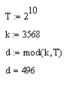
Порядок выполнения работы:
- Открыть новый лист MathCAD.
- Написать MathCAD – программу генерации псевдослучайных чисел конгруэнтным методом, в соответствии с вариантом задания (формула 1.1).
- Определить период Р последовательности случайных чисел.
- Сгенерировать последовательность из Р случайных чисел, равномерно распределенных на интервале (0, T).
- Получить последовательность из P случайных чисел, равномерно распределенных на интервале (0, 1).
- Оформить отчет в виде MathCAD – листа.
- Сохранить файл в папке «Мои документы\Коммод\», имя файла задать следующим образом: <Группа>.<Фамилия>.<№ лабораторной работы>.
- Сдать и защитить работу у преподавателя.
Таблица 1.1 Варианты задания к лабораторной работе (конгруэнтные схемы):
№ варианта | а | b | T | X₀
1 | 3 | 5 | 2¹⁰ | Произвольно
2 | 5 | 7 | 2¹⁰ | Произвольно
3 | 7 | 5 | 2¹⁰ | Произвольно
4 | 11 | 7 | 2¹⁰ | Произвольно
5 | 13 | 5 | 2¹⁰ | Произвольно
6 | 17 | 7 | 2¹⁰ | Произвольно
7 | 19 | 5 | 2¹⁰ | Произвольно
8 | 23 | 7 | 2¹⁰ | Произвольно
9 | 29 | 5 | 2¹⁰ | Произвольно
Примечание: Вариант соответствует № компьютера.
Литература:
Ермаков С.М., Михайлов Г.А., Курс статистического моделирования, М., «Наука»,1976.

Лабораторная работа № 2

Характеристики датчика случайных чисел
Цель работы: Исследовать аналитические и статистические характеристики датчика случайных чисел, оценить его качество.
Краткая теория:
Пусть {U_{n}} – последовательность случайных чисел, равномерно распределенных на интервале (0, 1), полученная в лабораторной работе №1.
Аналитические характеристики равномерного распределения на интервале (c,d):
Математическое ожидание: $\text{Eu}=\frac{c+d}{2}$ (2.1)
Дисперсия: $\text{Du}=\frac{(d−c)^{2}}{\text{12}}$ (2.2)
Коэффициенты корреляции: $ρ_{s}=\frac{1−6\frac{b_{s}}{T}\left(1−\frac{b_{s}}{T}\right)}{a_{s}}$, (2.3)
где
$a_{s}=a^{s} (\text{mod}T)$, (2.4)
$b_{s}=(1+a+a^{2}+\text{.}\text{.}\text{.}+a^{s−1})⋅b (\text{mod}T)$. (2.5)
Статистические характеристики:
Математическое ожидание: $\text{Eu}=\frac{\sum_{i}{U_{i}}}{N}$, (2.6)
Дисперсия: $\text{Du}=\frac{\sum_{i}{U_{i}^{2}}}{N}−{\text{Eu}}^{2}$ (2.7)
Коэффициенты корреляции: $ρ_{s}=\frac{\sum_{i}{(U_{i}}−\text{Eu})(U_{i+s}−\text{Eu})}{N−s}⋅\frac{1}{\text{Du}}$ (2.8)
где N – длина последовательности равна P – периоду последовательности.
Порядок выполнения работы:
- Открыть новый лист MathCAD.
- Взять {U_{n}} -последовательность случайных чисел из лабораторной работы №1.
- Определить аналитические и статистические характеристики полученной последовательности (математическое ожидание, дисперсия, коэффициенты корреляции для s = 1,2,…,50) по формулам 2.1 – 2.8.
- Оценить качество генератора случайных чисел, сделать вывод.
- Оформить результаты в виде MathCad – листа.
- Сохранить файл в папке «Мои документы\Коммод\», имя файла задать следующим образом: <Группа>.<Фамилия>.<№ лабораторной работы>.
- Сдать и защитить работу у преподавателя.
Контрольные вопросы:
- Моделирование случайной величины (конгруэнтный метод).
- Качество датчика случайных чисел.
- Статистические и аналитические характеристики.
Литература:
Ермаков С.М., Михайлов Г.А., Курс статистического моделирования, М., «Наука»,1976.

Лабораторная работа № 3
Моделирование датчика дискретных случайных чисел
Цель работы: Используя датчик случайных чисел, равномерно распределенных на интервале (0,1), научиться моделировать датчики случайных чисел с заданным законом распределения. Исследовать статистические характеристики полученной последовательности псевдослучайных чисел.

Краткая теория:

Образование дискретных случайных чисел.
Метод инверсии:
Метод заключается в том, что каким-либо способом задается ступенчатая функция F(x), по оси абсцисс которой расположены числа Х_{k} от 0 до K, а по оси ординат вероятности их выпадения Р_{Xk}, k=0,…K. С помощью датчика случайных чисел из лабораторной работы №1 генерируется случайное число U, равномерно распределенное на интервале (0,1), и проецируется на ось ординат, задавая таким образом вероятность Р_{Хk}=F(x). По этой вероятности затем определяем само случайное число на оси абсцисс (т.е. находим значение обратной функции Y=Z(y)=F⁻¹(x)).

Статистические оценки:
Математическое ожидание:
$\text{Ey}=\frac{\sum_{i}{Y_{i}}}{N}$ (3.1)
Дисперсия: $\text{Dy}=\frac{\sum_{i}{Y_{i}^{2}}}{N}−{\text{Ey}}^{2}$ (3.2)

Аналитические характеристики:
Математическое ожидание: (3.3) Дисперсия:
(3.4)

Порядок выполнения работы:
- Создать новый лист MathCAD;
- Используя датчик случайных чисел из лабораторной работы № 1 написать MathCAD - программу генерирования дискретных псевдослучайных чисел. При этом задать вероятности P_{i} , i = 0,…,K, K = 20, P_{K} = 1;
- Сгенерировать последовательность из N = P (период последовательности, полученной конгруэнтным методом) случайных чисел;
- Получить аналитические и статистические характеристики образованной последовательности случайных чисел (математическое ожидание, дисперсию);
- Сравнить полученные результаты, сделать выводы;
- Оформить отчет в виде листа (файла) системы MathCAD;
- Сдать и защитить лабораторную работу.

Контрольные вопросы:
1.Моделирование случайной величины (конгруэнтный метод).
2.Моделирование дискретной случайной величины.
3.Статистические и аналитические характеристики.

Литература:
Ермаков С.М., Михайлов Г.А., Курс статистического моделирования, М., «Наука»,1976.

Лабораторная работа №4
Моделирование случайных чисел, распределенных по закону Пуассона
Цель работы: Научиться моделировать датчики случайных чисел с заданным законом распределения. Исследовать характеристики последовательности случайных чисел, распределенных по закону Пуассона. Оценить качество датчика.
Краткая теория:
Распределение Пуассона.
Вероятности $p_{k}=P(X=k)$ связаны простой рекуррентной формулой $p_{k+1}=p_{k}⋅r(k)$. Тогда моделирование случайной величины X можно осуществлять следующим образом:
1). M=U, P=p₀, k=0,
2). М=М-Р,
3). Если М<0, то X=k,
4). иначе P=P⋅r (k) и k=k+1, повторить с п. 2.

Для распределения Пуассона r(k)=λ/(k+1). {U} – последовательность равномерно распределенных на интервале (0,1) чисел из лабораторной работы №1, p₀ = P_{U} из лабораторной работы №3, {X} – искомая последовательность случайных чисел. Статистические характеристики определяются аналогично характеристикам в лабораторных работах №№2,3.

Порядок выполнения работы:

- Создать чистый лист MathCAD;
- Написать MathCAD – программу для генерирования случайных чисел, распределенных по закону Пуассона, используя алгоритм, приведенный выше;
- Сгенерировать последовательность из N = P (период последовательности, полученной конгруэнтным методом) чисел, распределенных по закону Пуассона;
- Получить аналитические и статистические характеристики. Аналитические характеристики распределения Пуассона посмотреть в справочнике или вывести самостоятельно;
- Сравнить результаты, сделать выводы. Оценить качество датчика случайных чисел;
- Оформить отчет по лабораторной работе в виде MathCAD– листа;
- Сдать и защитить работу.
Контрольные вопросы:
- Моделирование случайной величины (конгруэнтный метод).
- Моделирование дискретной случайной величины.
- Моделирование случайной величины, распределенной по закону Пуассона.
- Статистические и аналитические характеристики.

Литература
Ермаков С.М., Михайлов Г.А., Курс статистического моделирования, М., «Наука»,1976.

Лабораторная работа № 5
Моделирование датчика непрерывных случайных чисел
Цель работы: Используя датчик случайных чисел, равномерно распределенных на интервале (0,1), научиться моделировать датчики случайных чисел с заданным законом распределения. Исследовать статистические характеристики полученной последовательности псевдослучайных чисел.
Краткая теория:

Образование непрерывных случайных чисел
Метод инверсии:
Используя ступенчатую функцию из лабораторной работы № 3 (см. «Образование дискретных случайных чисел») формируем кусочно-гладкую возрастающую функцию G(x). Функция состоит из отрезков прямой (описываемой уравнением у = kx+b), координатами концов которых являются дискретные числа Х_{n} по оси абсцисс и вероятности Р_{Хn} по оси ординат. С помощью датчика случайных чисел из лабораторной работы № 1 генерируется случайное число U, равномерно распределенное на интервале (0,1), и проецируется на ось ординат, задавая таким образом вероятность Р_{Хn}=G(x). Затем определяем значение обратной функции Z(y)=G⁻¹(x), которое и является искомым случайным числом Y.

Аналитические характеристики
Математическое ожидание:
$\text{Ey}=\int_{1}^{K}{Q(x)\text{xdx}, Q(x)=\frac{d}{\text{dx}}}G(x)$ (5.1)
Дисперсия:
$\text{Dy}=\int_{1}^{K}{Q(x)x^{2}}\text{dx}−{\text{Ey}}^{2}$ (5.2)
Статистические характеристики определяются аналогично статистическим характеристикам из лабораторных работ №№ 2,3.
Порядок выполнения работы:
- Создать новый лист MathCAD;
- Используя датчик случайных чисел из лабораторной работы № 1 и функцию F(x) из лабораторной работы № 3 написать MathCAD - программу генерирования непрерывных псевдослучайных чисел;
- Сгенерировать последовательность из N = P(период последовательности, полученной конгруэнтным методом) случайных чисел;
- Получить аналитические и статистические характеристики образованной последовательности случайных чисел (математическое ожидание, дисперсию);
- Сравнить полученные результаты, сделать выводы. Оценить качество датчика непрерывных случайных чисел;
- Оформить отчет в виде листа (файла) системы MathCAD;
- Сдать и защитить лабораторную работу.
Контрольные вопросы:
- Моделирование случайной величины (конгруэнтный метод).
- Моделирование непрерывной случайной величины.
- Статистические и аналитические характеристики.

Литература:
Ермаков С.М., Михайлов Г.А., Курс статистического моделирования, М., «Наука»,1976.

Лабораторная работа №6
Моделирование датчика непрерывных случайных чисел, распределенных по показательному закону
Цель работы: Исследовать статистические характеристики полученной последовательности псевдослучайных чисел.
Краткая теория:
Показательное распределение.
Метод инверсии:
Поскольку $F(x)=1−e^{−\text{x/θ}}$, то X= - θlnU имеет показательное распределение с параметром θ. Этот метод называется методом инверсии. {U} – последовательность случайных чисел, равномерно распределенных на интервале (0,1). θ - параметр показательного распределения.
Экономичный способ моделирования показательного распределения:
Пусть α₁,…,α_{n}, α_{n+1},…α_{2n-1} независимы и распределены равномерно в интервале (0,1); α₁’,…,α_{n-1}’ – расставленные в порядке возрастания величины α_{n+1},…,α_{2n-1}; α₀’ = 0 и α_{n}’ = 1. Тогда случайные величины Y_{k} = (α_{k-1}’ - α_{k}’)ln(α₁⋅α₂⋅,…,⋅α_{n}), k = 1,…n, независимы и распределены показательно с плотностью e^{-x}.
Аналитические оценки показательного распределения можно найти в справочнике. Статистические оценки находятся также как в лабораторных работах №№2-5.
Порядок выполнения работы:
- Создать новый лист MathCAD;
- Используя датчик случайных чисел из лабораторной работы №1 написать MathCAD- программу генерирования непрерывных псевдослучайных чисел, распределенных показательно методом инверсии;
- Сгенерировать последовательность из N = P(период последовательности, полученной конгруэнтным методом) случайных чисел. θ взять =1;
- Получить аналитические и статистические характеристики образованной последовательности случайных чисел (математическое ожидание, дисперсию);
- Повторить пп2-4, используя экономичный метод;
- Сравнить полученные результаты, сделать выводы. Оценить качество датчика случайных чисел;
- Оформить отчет в виде листа (файла) системы MathCAD;
- Сдать и защитить лабораторную работу.
Контрольные вопросы:
- Моделирование случайной величины (конгруэнтный метод).
- Моделирование непрерывной случайной величины.
- Моделирование случайных чисел с показательным распределением.
- Статистические и аналитические характеристики.
Литература:
Ермаков С.М., Михайлов Г.А., Курс статистического моделирования, М., «Наука»,1976.

Лабораторная работа № 7
Моделирование случайных P – вершинных деревьев методом случайных испытаний.
Цель работы: Изучить основные методы генерации псевдослучайных объектов сложной структуры.
Краткая теория:
В практике имитационного моделирования для представления структур различных сетей часто используются случайные графы Простым примером генерации псевдослучайных объектов сложной структуры служит генерация случайных деревьев в случае равной вероятности существования ребер.
Для генерации случайного P-вершинного дерева (изоморфизм возможен) предлагается следующий быстрый алгоритм (см. Рис.1) 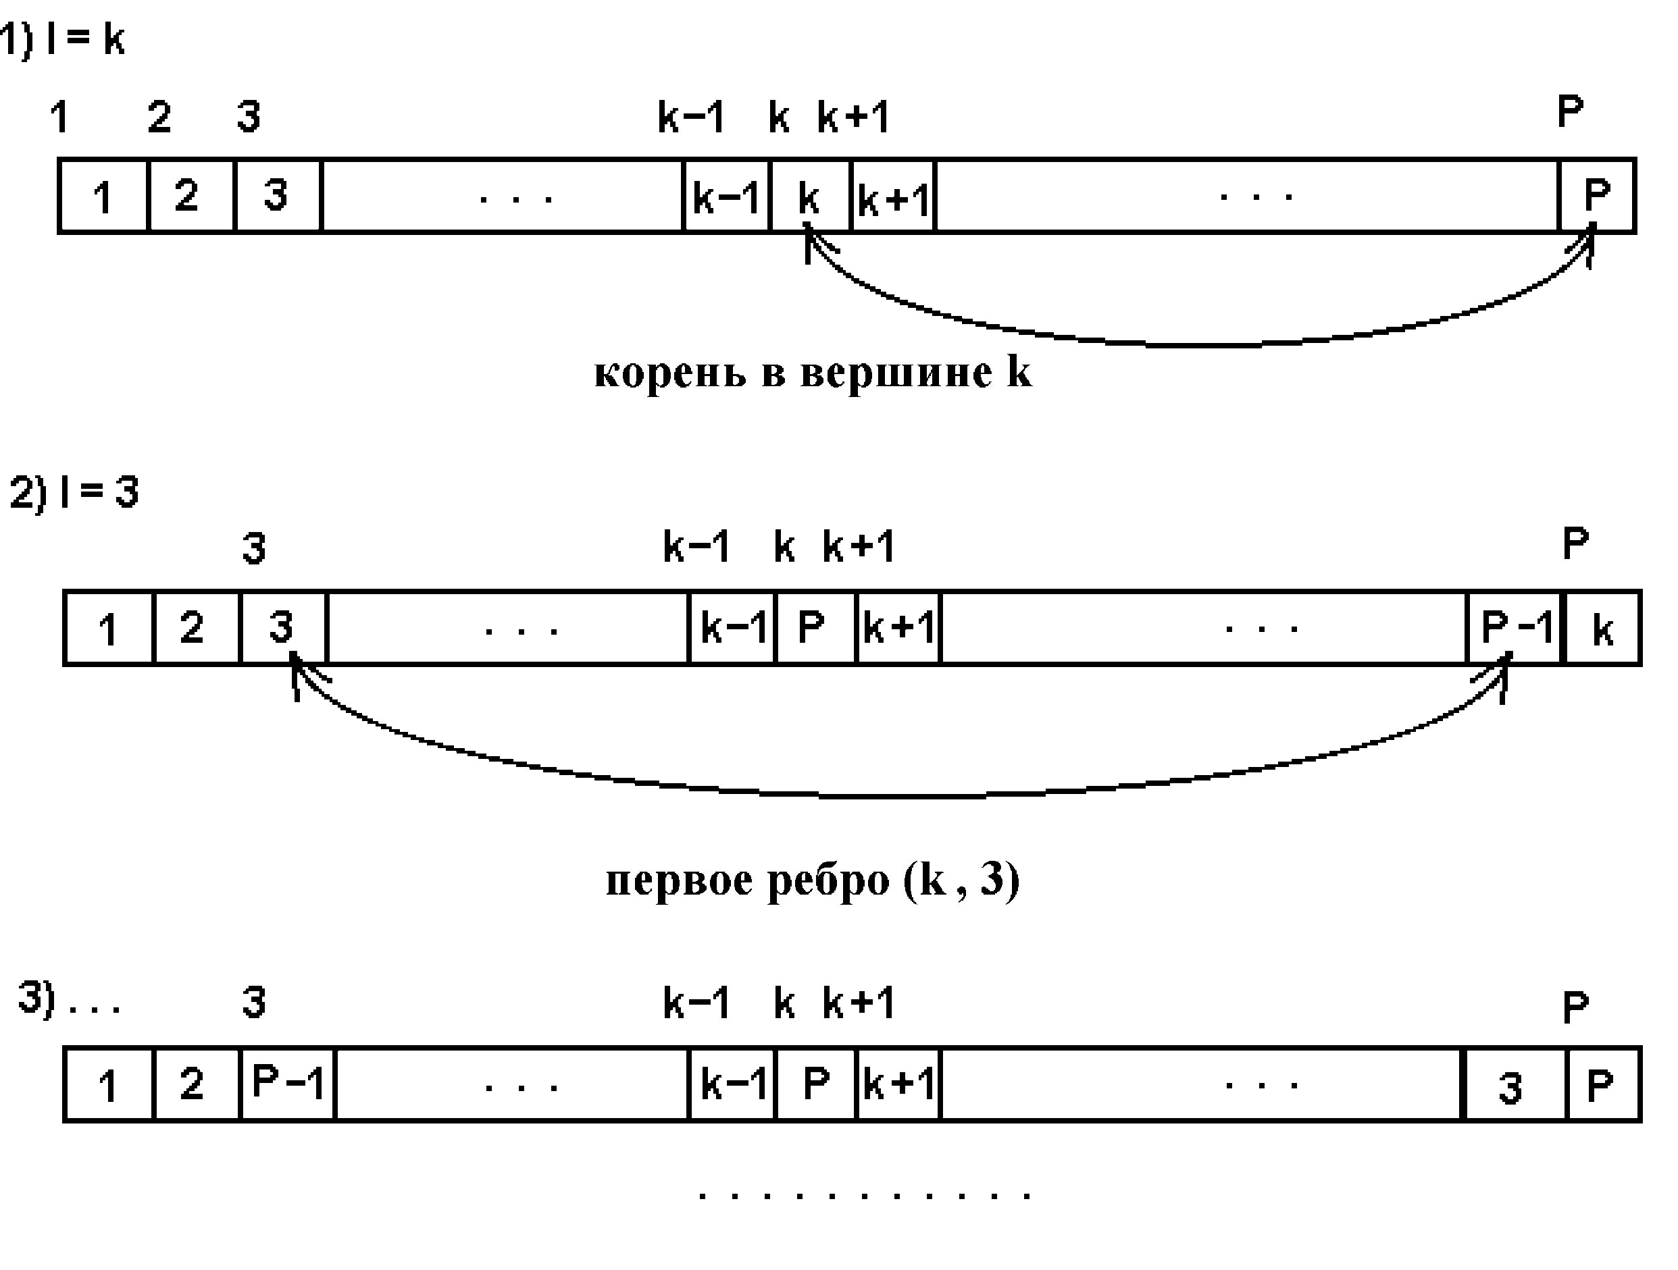 Рисунок 1. Иллюстрация к быстрому алгоритму генерации случайного дерева

Быстрый алгоритм генерации случайного дерева
Входные данные: P– число вершин.
Выходные данные: OU[1..P-1] и IO[1..P-1] – векторы номеров начальных и конечных вершин для ребер результирующего дерева (i-е ребро соединяет вершины OU[i] и IO[i]).
Шаг 1. (подготовительный). Заполним вектор X длины P элементами X[i]=i, i=1,2,…,P. Положим k равным P. Положим m равным 1. Подготовим пустые векторы OU и IU длины P-1 для хранения номеров начальных и конечных вершин ребер дерева.
Шаг 2. Равновероятно выбираем случайный индекс L от 1 до P ( выбор корня ). Поменяем местами X[L] и X[P].
Шаг 3. Равновероятно выберем случайные индексы t от 1 до P-m (новая вершина) и s от P-m+1 до P (вершина ”роста”). Положим OU[m] равным X[s]. Положим IU[m] равным X[t] (регистрация ребра).
Шаг 4. Меняем местами значения X[t] и X[P-m].
Шаг 5. Увеличиваем m на единицу.
Шаг 6. Если m = P то конец, иначе на шаг 3.

Замечание: этот алгоритм требует только 2Р-1 обращений к генератору случайных чисел и использует минимальную память (Р+4 целых числа для случая равных вероятностей и Р+1 вещественных числа дополнительно в случае различных вероятностей присутствия ребер).
Для этого алгоритма доказана следующая теорема.
Теорема. Быстрый алгоритм генерации случайного дерева генерирует любое из Р -вершинных деревьев с равной вероятностью 1/Р^{Р-1}.

Порядок выполнения работы:
- Открыть новый лист MathCAD.
- Написать MathCAD – программу генерации случайного P – вершинного дерева.
- Нарисовать сгенерированное дерево.
- Сгенерировать деревья с числом вершин Р=10,15,20 (последовательно).
- Нарисовать сгенерированные деревья.
- Оформить отчет в виде MathCAD – листа.
- Сдать и защитить работу у преподавателя.
Контрольные вопросы:
- Понятие случайного дерева.
- Суть алгоритма моделирования случайного P- вершинного дерева.

Литература:
Родионов Артём Владимирович. Имитационное моделирование на ЭВМ. Учебное пособие. НГУ. 1999 г.

Лабораторная работа № 8

Моделирование случайных P – вершинных деревьев с ограничением на максимальную степень вершины методом допустимого выбора.
Цель работы: Изучить оптимальные алгоритмы генерации псевдослучайных объектов сложной структуры .
Краткая теория:
Пусть требуется построить случайное дерево с ограничением на степень вершины. Имеются две возможности: использовать метод случайных испытаний или “умный" метод на каждом шаге. Воспользуемся второй возможностью. В качестве “умного" метода будем использовать метод допустимого выбора (МДВ), в котором на каждом шаге выбор делается только из множества элементов, которые 1) сохраняют граф в данном классе, и 2) не позволяют нарушать ни одно из ограничений.
Мы имеем ограничение на максимальную степень вершины в дереве: deg(v_{i})≤Deg.
Добавление новых ребер производится подобно случаю безусловной генерации случайного дерева, но множеств вершин, которые уже находятся в дереве, разделено на две части: с максимальной степенью (N_{m}) и с меньшими степенями (N< ). Новое ребро выбирается таким образом, чтобы подключить некоторую свободную вершину с вершиной из N<. Алгоритм выглядит следующим образом (Рис. 1).
Алгоритм генерации случайного дерева с ограничением на максимальную степень вершины (GTD).
Входные данные: P – число вершин; Deg – возможная максимальная степень вершины.
Выходные данные: OU[1..P-1] и IO[1..P-1] – векторы номеров начальных и конечных вершин для ребер результирующего дерева (i-е ребро соединяет вершины OU[i] и IO[i]),
Degree[1..P] – вектор для степеней вершин.

Шаг 1. (подготовительный). Заполним вектор X длины P элементами X[i]=i, i=1,2,…,P. Подготовим пустые векторы OU и IU длины P-1 для хранения номеров начальных и конечных вершин ребер дерева.
Положим m равным 1.//m- текущее число вершин дерева;
Положим k равным 0.//k- число вершин, запрещенных для дальнейшего выбора;
Шаг 2. Равновероятно выбираем случайный индекс L из интервала от 1 до P ( выбор корня ). Degree(L)=1; Поменяем местами X[L] и X[P].

Шаг 3. Равновероятно выберем случайные индексы t из интервала от 1 до P-m ( выбор новой вершины- соседа) и s из интервала от P-m+1 до P (вершина роста). Положим OU[m] равным X[s]. Положим IU[m] равным X[t] (регистрация ребра). Увеличим степень вершин X(t) и X(s) в массиве Degree.
Шаг 4. Проверяем вершину X(s) на достижение максимальной степени. Если максимальная степень достигнута, то вершину X(s) поместить в X(P-k) список запрещенных для последующего выбора вершин. Увеличить на единицу число вершин, запрещенных для дальнейшего выбора.
Шаг 5. Меняем местами значения X[t] и X[P-m].

Шаг 6. Увеличиваем m на единицу.

Шаг 7. Если m = P то конец, иначе на шаг 3.
Замечание: в этом алгоритме не может возникнуть тупик: так как 2≤Deg≤P-1, подмножество X_{i}* = {v_{j}|v_{j}∈X_{i} & deg(v_{j}) < Deg} всегда не пусто (по крайней мере последняя вершина, добавленная к сгенерированному дереву, всегда имеет степень один). А A_{i+1} включает все ребра, которые соединяют эти вершины со свободными и, следовательно, не пусто.
Порядок выполнения работы:

- Открыть новый лист MathCAD.
- Написать MathCAD – программу генерации случайного P – вершинного дерева с ограничением на максимальную степень.
- Нарисовать сгенерированное дерево.
- Оформить отчет в виде MathCAD– листа.
- Сдать и защитить работу у преподавателя.

Контрольные вопросы:
  - Понятие случайного дерева.
  - 2. Суть алгоритма моделирования случайного P- вершинного дерева с ограничением на максимальную степень вершины.

Литература:
Родионов Артём Владимирович. Имитационное моделирование на ЭВМ. Учебное пособие . НГУ. 1999 г.

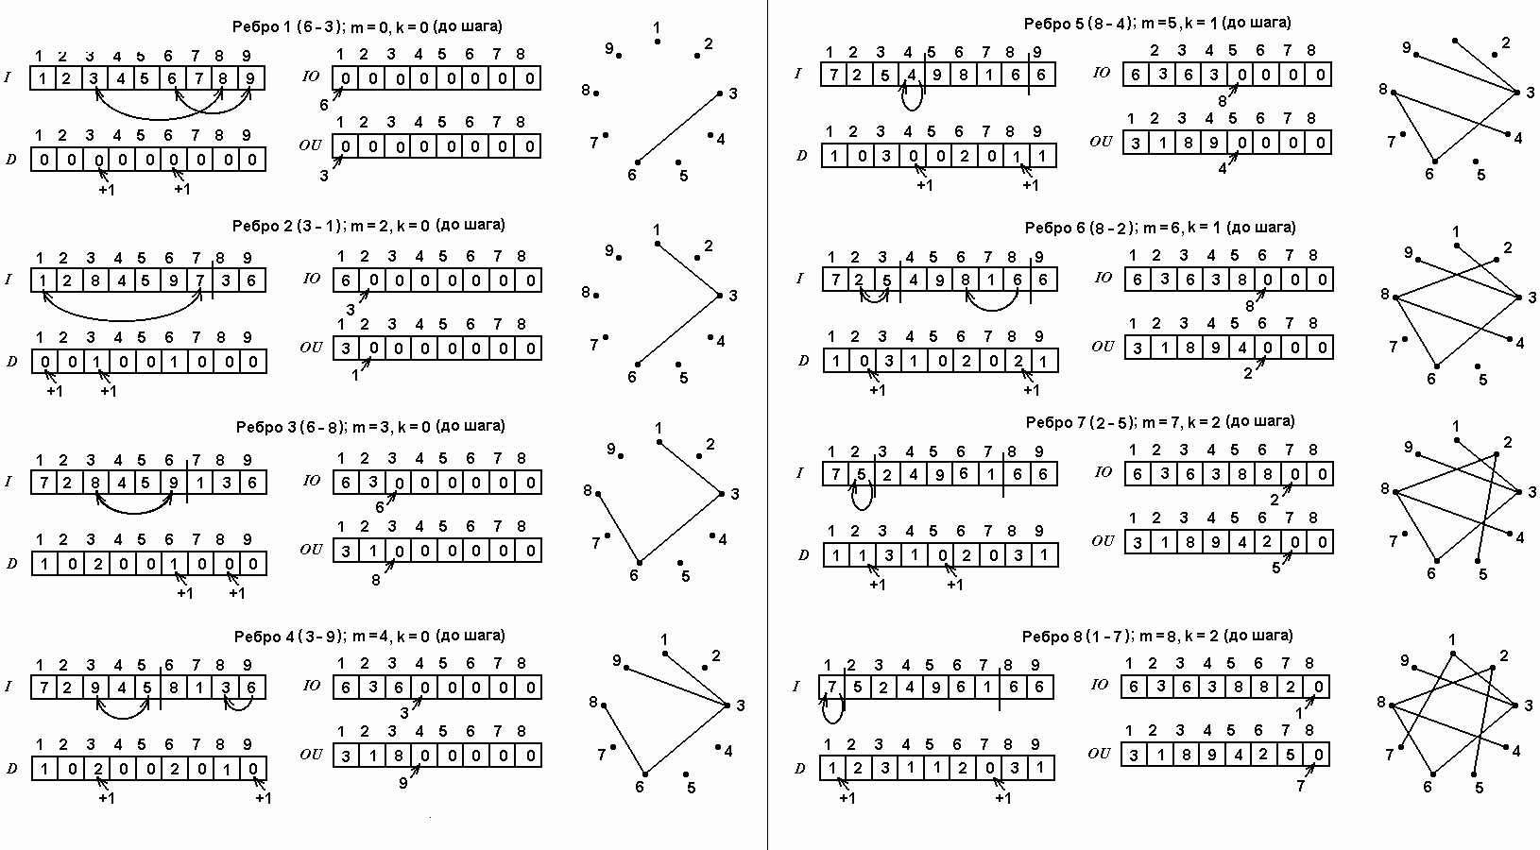
Рисунок 1. Иллюстрация к алгоритму генерации случайного дерева с ограничением на максимальную степень вершины
ожидание равномерного распределения $\overline{x}=\frac{a+b}{2}$, дисперсия $σ_{x}^{2}=\frac{b^{2}}{\text{12}}$
- Время обслуживания детерминировано $F(x)=\overline{x}$, (СМО типа M/D/1).
Для того, чтобы можно было сравнить три различные системы необходимо, чтобы их математические ожидания совпадали (желательно, чтобы совпадали и дисперсии, но в данном случае это недостижимо).
Мы предполагаем, что среднее время обслуживания определяется как $\overline{x}=\frac{1}{μ}$, что соответствует математическому ожиданию показательного закона распределения. Параметры остальных законов распределения подбираем так, чтобы их средние значения совпадали с вышеуказанным.

Время ожидания в очереди

Время ожидания заявкой обслуживания $w_{n}$определяется из следующих соображений:
w_{n}
C_{n-1}
C_{n}
C_{n+1}
прибор
очередь
w_{n}
w_{n+1} = 0
x_{n-1}
τ_{n}
τ_{n+1}
τ_{n-1}
w_{n-1}
C_{n}
C_{n+1}
x_{n-1}
x_{n-1}
C_{n-1}

Рисунок 2. Пример процесса обслуживания

На рисунке 2 показаны два случая поступления заявок C_{i}, когда прибор занят и свободен. Следовательно, время ожидания будет определяться следующим образом:

$w_{n}=\text{max}\left[0 τ_{n−1}+w_{n−1}+x_{n−1}−τ_{n}\right]$, (9.1)

(0, если прибор свободен и выражение справа, если занят).

Аналитические выражения для времени ожидания

Воспользуемся формулой Хинчина –Поллячека для нахождения среднего времени ожидания в очереди.
- Для системы массового обслуживания типа M/G/1 выражение выглядит следующим образом:
$W=ρ⋅\bar{x}\frac{(1+C_{x}^{2})}{2(1−ρ)}$, (9.2)
$C_{x}^{2}=\frac{σ_{x}^{2}}{(\bar{x})^{2}}$ – нормированная дисперсия времени обслуживания,
$σ_{x}^{2}$ – дисперсия времени обслуживания,
$\overline{x}$ – среднее время обслуживания,
$ρ=\frac{λ}{μ}$ – коэффициент использования системы.

- Для M/D/1 запишем:

$W=\frac{ρ⋅x}{2(1−ρ)}$. (9.3)
- Для системы M/М/1выражение запишется так:

$W=\frac{ρ⋅\bar{x}}{1−ρ}$. (9.4)

Статистические выражения

Математическое ожидание выборки определяется как ее среднее арифметическое:

$\overline{w}=\frac{1}{N}⋅\sum_{n=1}^{N}{w_{n}}$. (9.5)

Дисперсия:

$σ_{w}^{2}=\frac{1}{N}⋅\sum_{n=1}^{N}{w_{n^{2}}}−{\overline{w}}^{2}$, (9.6)

где N – объем выборки.
Порядок выполнения работы:
1. Открыть чистый лист MathCAD.
- Определить объем выборки N = 50000.
- Сгенерировать {τ_{n}} – последовательность промежутков времени между поступлениями требований, подчиняющихся экспоненциальному распределению. Параметр распределения λ определен в варианте задания.
- Сгенерировать
а) {x1_{n}} – последовательность промежутков времени обслуживания по показательному закону. Параметр μ - по варианту.
б) {x2_{n}} – последовательность промежутков времени обслуживания по равномерному закону на интервале ($a,b$). При этом границы интервала выбрать, исходя из среднего времени обслуживания.
с) {x3_{n} = $\overline{x}$ = 1/μ} – последовательность промежутков времени обслуживания – постоянная величина.
- Рассчитать последовательности {w1_{n}}, {w2_{n}} и {w3_{n}} см выражение (1);
- Построить графики последовательностей;
- Вычислить средние и дисперсии (статистические) см выражения (5,6);
- Вычислить аналитические характеристики см выражения (2,3,4);
- Сравнить полученные результаты;
- Выполнить подписи ко всем графикам и расчетам;
- Оформить отчет в виде MathCAD-файла;
- Сдать и защитить работу преподавателю.
Контрольные вопросы:
1. Обобщенная модель простой СМО;
2. Временная диаграмма процесса обслуживания;
3. Время ожидания, время обслуживания и время пребывания требования в системе;
- Аналитические характеристики – формула Хинчина – Поллячека для различных систем массового обслуживания;
- Статистические характеристики;
- Распределение времени обслуживания;
- Зависимость распределения времени ожидания от распределения времени обслуживания.
Таблица 1: Варианты задания к лабораторной работе

Вариант | λ | μ
1 | 1.01 | 2.803
2 | 4.522 | 6.119
3 | 5.734 | 10.265
4 | 2.899 | 5.468
5 | 5.261 | 6.966
6 | 3.308 | 4.39
7 | 4.597 | 7.827
8 | 5.413 | 8.931
Вариант | λ | μ
9 | 4.506 | 9.467
10 | 1.152 | 3.665
11 | 3.797 | 6.745
12 | 7.525 | 11.998
13 | 6.606 | 8.808
14 | 8.372 | 11.958
15 | 2.673 | 6.638
16 | 5.157 | 7.493
Вариант | λ | μ
17 | 8.629 | 12.103
18 | 8.744 | 11.273
19 | 2.27 | 4.496
20 | 4.184 | 6.979
21 | 5.845 | 8.588
22 | 8.494 | 11.107
23 | 6.333 | 8.172
24 | 5.436 | 10.261

КОМПЬЮТЕРНОЕ МОДЕЛИРОВАНИЕ

Методические указания к лабораторным работам

